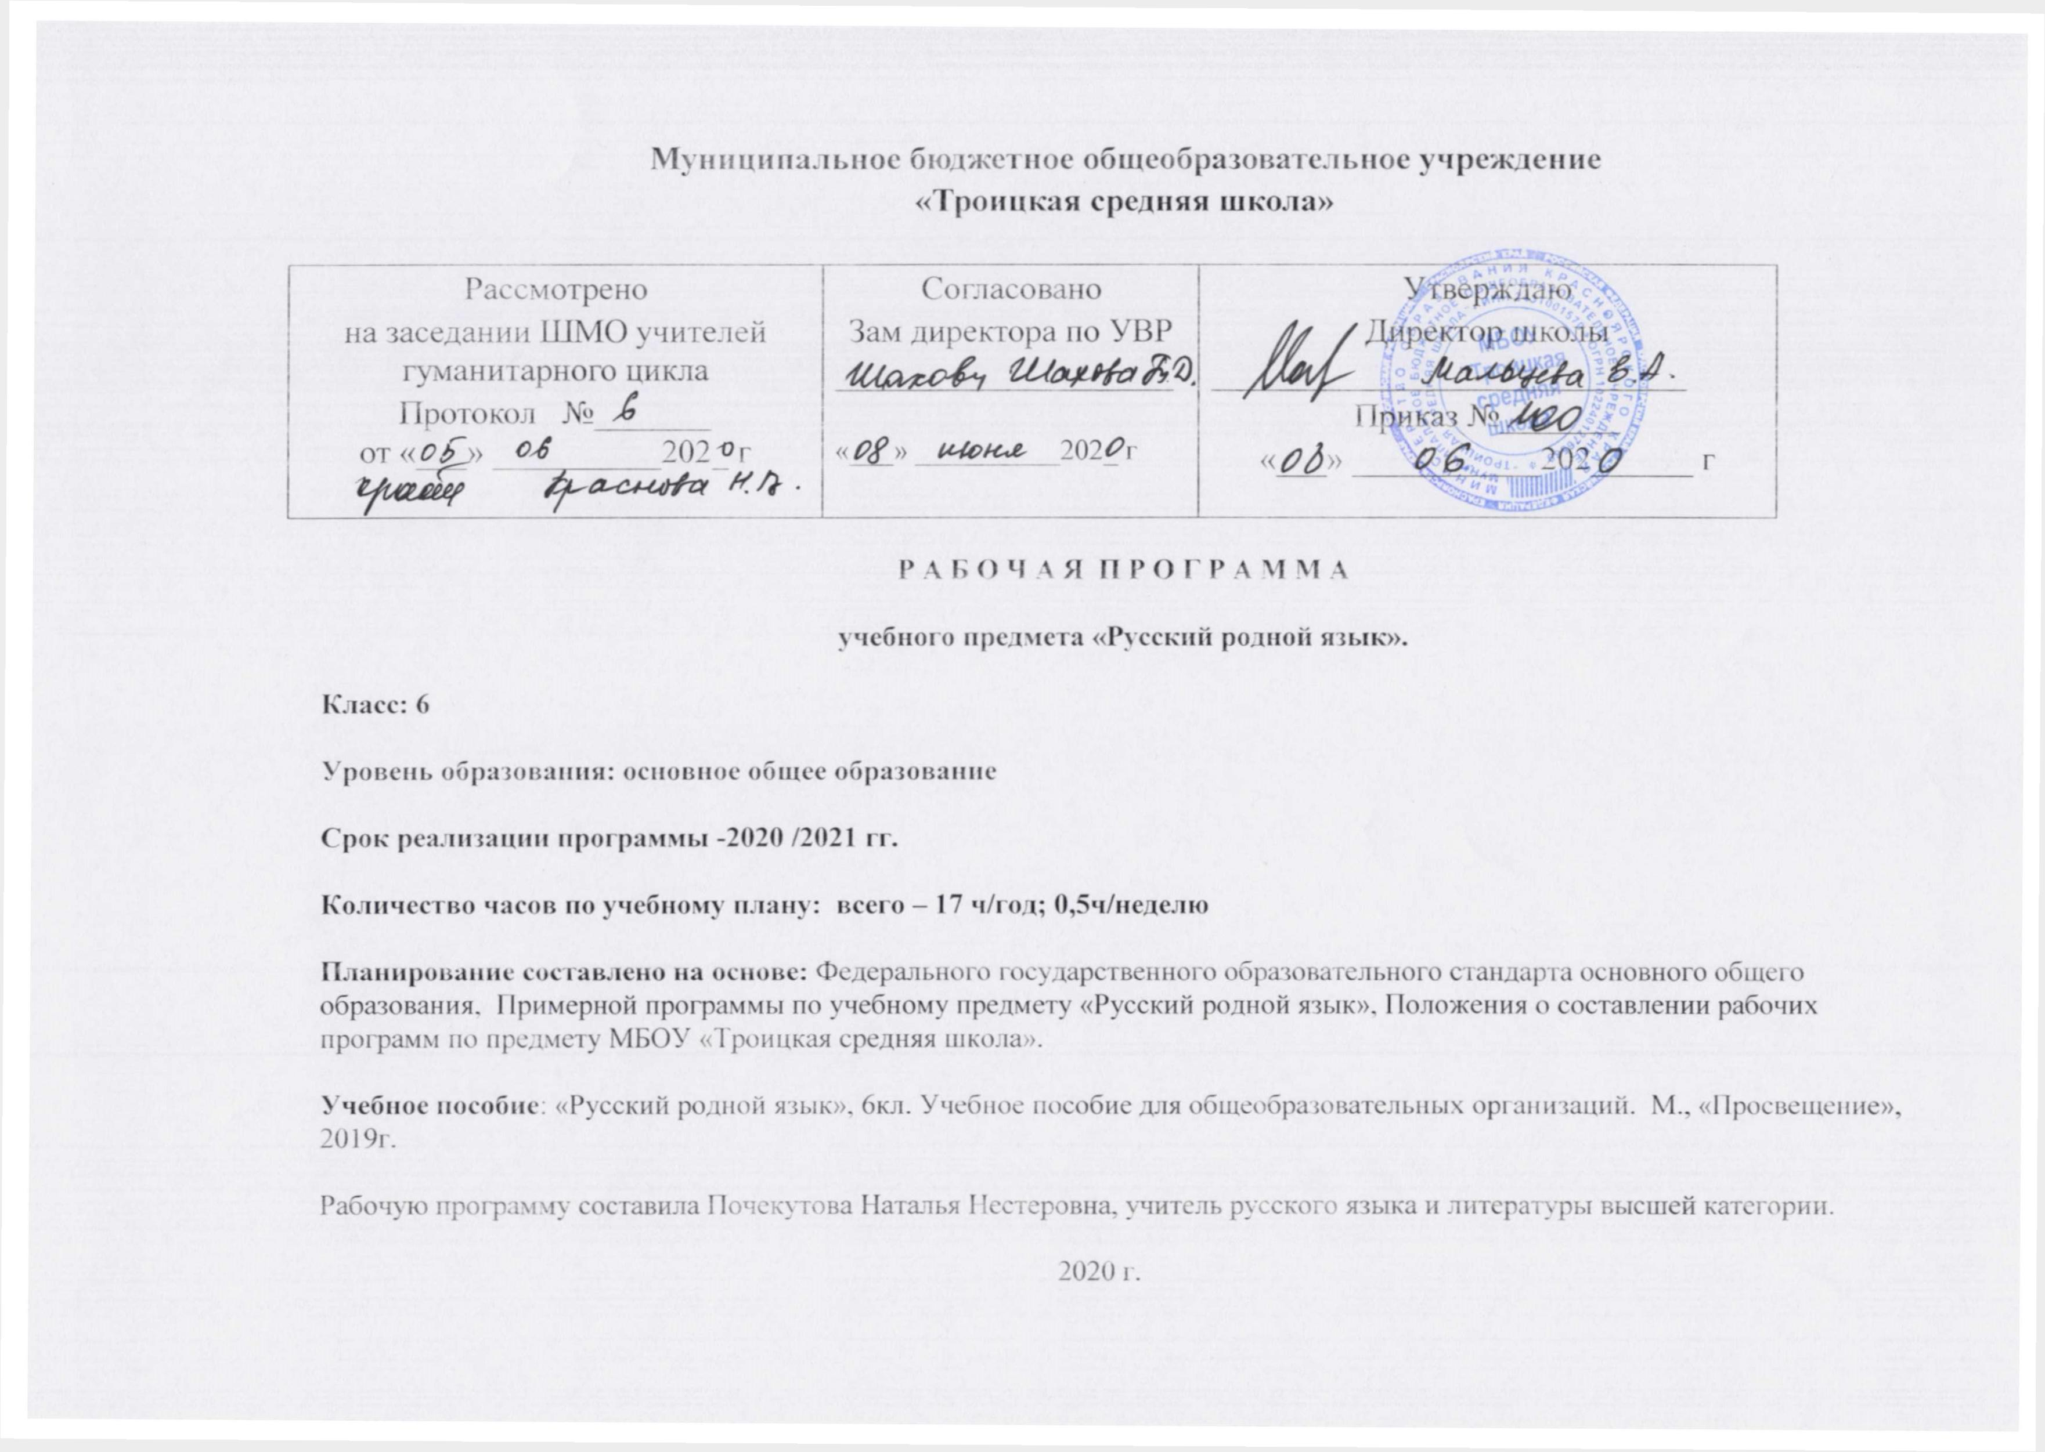

**Планируемые результаты**

**освоения учебного курса «Русский родной язык»**

**Личностные результаты.**

1. Российская гражданская идентичность (патриотизм, уважение к Отечеству, к прошлому и настоящему многонационального народа России, чувство ответственности и долга перед Родиной, идентификация себя в качестве гражданина России, субъективная значимость использования русского языка, осознание и ощущение личностной сопричастности судьбе российского народа).

Осознание этнической принадлежности, знание истории, языка, культуры своего народа, своего края, основ культурного наследия народов России и человечества (идентичность человека с российской многонациональной культурой, сопричастность истории народов и государств, находившихся на территории современной России);

Осознанное, уважительное и доброжелательное отношение к истории, культуре, традициям, языкам, ценностям народов России и народов мира.

2. Готовность и способность обучающихся к саморазвитию и самообразованию на основе мотивации к обучению и познанию;

3. Понимание родного языка и родной литературы как одной из основных национально-культурных ценностей русского народа, определяющей роли родного языка в развитии интеллектуальных, творческих способностей и моральных качеств личности, его значения в процессе получения школьного образования; анализ общих сведений о лингвистике как науке и ученых-русистах; об основных нормах русского литературного языка; способность обогащать свой словарный запас; формировать навыки анализа и оценки языковых явлений и фактов; умение пользоваться различными лингвистическими словарями.

4.Осознание эстетической ценности русского языка; уважительное отношение к родному языку, гордость за него; потребность сохранить чистоту русского языка как явления национальной культуры; стремление к речевому самосовершенствованию.

5. Сформированность основ экологической культуры.

**Метапредметные результаты.**

***Регулятивные УУД***

1. Умение самостоятельно определять цели обучения, ставить и формулировать новые задачи в учебе и познавательной деятельности, развивать мотивы и интересы своей познавательной деятельности.
2. Умение самостоятельно планировать пути достижения целей, в том числе альтернативные, осознанно выбирать наиболее эффективные способы решения учебных и познавательных задач.
3. Умение соотносить свои действия с планируемыми результатами, осуществлять контроль своей деятельности в процессе достижения результата, определять способы действий в рамках предложенных условий и требований, корректировать свои действия в соответствии с изменяющейся ситуацией.
4. Умение оценивать правильность выполнения учебной задачи, собственные возможности ее решения.
5. Владение основами самоконтроля, самооценки, принятия решений и осуществления осознанного выбора в учебной и познавательной деятельности.

***Познавательные УУД***

1.Умение определять понятия, создавать обобщения, устанавливать аналогии, классифицировать, самостоятельно выбирать основания и критерии для классификации, устанавливать причинно-следственные связи, строить логическое рассуждение, умозаключение (индуктивное, дедуктивное, по аналогии) и делать выводы.

2.Смысловое чтение. *Обучающийся сможет:*

* находить в тексте требуемую информацию (в соответствии с целями своей деятельности);
* ориентироваться в содержании текста, понимать целостный смысл текста, структурировать текст;
* устанавливать взаимосвязь описанных в тексте событий, явлений, процессов;
* определять идею текста;
* преобразовывать текст;
* оценивать содержание и форму текста.

***Коммуникативные УУД***

1.Умение организовывать учебное сотрудничество и совместную деятельность с учителем; работать индивидуально и в группе: находить общее решение и разрешать конфликты на основе согласования позиций и учета интересов; формулировать, аргументировать и отстаивать свое мнение.

2.Умение осознанно использовать речевые средства в соответствии с задачей коммуникации для выражения своих чувств, мыслей и потребностей для планирования и регуляции своей деятельности; владение устной и письменной речью, монологической контекстной речью.

**Предметные.**

*Обучающийся научится:*

1)взаимодействовать с окружающими людьми в ситуациях формального и неформального межличностного и межкультурного общения;

2**)** понимание определяющей роли языка в развитии интеллектуальных и творческих способностей личности в процессе образования и самообразования;

3) использовать коммуникативно-эстетические возможности родного языка;

4) использовать в речевой практике при создании устных и письменных высказываний стилистические ресурсы лексики и фразеологии родного языка, основные нормы родного языка (орфоэпические, лексические, грамматические, орфографические, пунктуационные), нормы речевого этикета и стремиться к речевому самосовершенствованию;

5) осознавать коммуникативно-эстетические возможности родного языка на основе изучения выдающихся произведений культуры своего народа, российской и мировой культуры;

**Содержание учебного курса**

|  |  |  |  |
| --- | --- | --- | --- |
| № п.п. | Название раздела | Содержание раздела | Кол-во  часов |
| 1 | Язык и культура.  (4ч.) | Диалекты как часть народной культуры.  Лексические заимствования.  Современные неологизмы.  Современные фразеологизмы. | 1  1  1  1 |
| 2 | Культура речи.  (8ч.) | Нормы произношения.  Лексические нормы.  Грамматические нормы.  Речевой этикет. | 1  3  3  1 |
| 3 | Речь. Текст.  (5ч.) | Приёмы чтения. Этапы работы с текстом.  Тексты-описания.  Разговорная речь. Бывальщина.  Научный стиль.  Промежуточная аттестация. | 1  1  1  1  1 |

**Календарно – тематическое планирование.**

|  |  |  |  |  |
| --- | --- | --- | --- | --- |
| № п.п. | Тема урока. | Кол-во часов. | Дата | |
| план | факт. |
| 1. | Диалекты как часть народной культуры. | 1 | 1.09 |  |
| 2. | Лексические заимствования. | 1 | 8.09 |  |
| 3. | Современные неологизмы. | 1 | 15.09 |  |
| 4. | Современные фразеологизмы. | 1 | 22.09 |  |
| 5. | Нормы произношения отдельных грамматических форм. | 1 | 29.09 |  |
| 6. | Синонимы и точность речи. | 1 | 6.10 |  |
| 7. | Антонимы и точность речи. | 1 | 13.10 |  |
| 8. | Лексические омонимы и точность речи. | 1 | 20.10 |  |
| 9. | Особенности склонения имён существительных. | 1 | 27.10 |  |
| 10. | Нормы употребления имён существительных. | 1 | 10.11 |  |
| 11. | Нормы употребления имён прилагательных. | 1 | 17.11 |  |
| 12. | Нормы употребления числительных, местоимений. | 1 | 24.11 |  |
| 13. | Эффективные приёмы чтения. Этапы работы с текстом. | 1 | 1.12 |  |
| 14. | Тексты описательного типа. | 1 | 8.12 |  |
| 15. | Разговорная речь. Бывальщина. | 1 | 15.12 |  |
| 16. | Научный стиль. | 1 | 22.12 |  |
| 17. | Промежуточная аттестация. | 1 | 29.12 |  |

**Лист корректировки рабочей программы.**

|  |  |  |  |  |
| --- | --- | --- | --- | --- |
| Класс | Название раздела, темы | Дата проведения по плану | Причина корректировки | Дата проведения по факту |
|  |  |  |  |  |
|  |  |  |  |  |
|  |  |  |  |  |
|  |  |  |  |  |
|  |  |  |  |  |
|  |  |  |  |  |
|  |  |  |  |  |
|  |  |  |  |  |
|  |  |  |  |  |
|  |  |  |  |  |
|  |  |  |  |  |